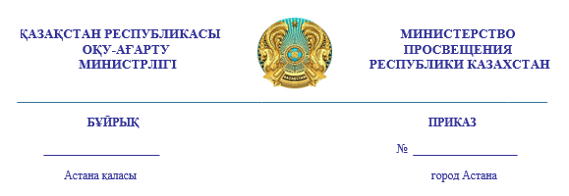

### **№ 294 ОТ 19.09.2023**

**Об утверждении «Единой программы воспитания» в организациях образования, за исключением высших учебных заведений**

В соответствии с пунктом 3 протокола заседания под руководством заместителя Руководителя Администрации Президента Республики Казахстан от 1 февраля 2023 года № 23-32-4.3 **ПРИКАЗЫВАЮ:**

1. Утвердить прилагаемые:
2. «Единую программу воспитания» в организациях образования, за исключением высших учебных заведений, согласно приложению 1 к настоящему приказу;
3. совместный план с заинтересованными государственными органами по реализации «Единой программы воспитания» в организациях образования, за исключением высших учебных заведений на 2023-2026 годы, согласно приложению 2 к настоящему приказу;
4. комплексный план по реализации «Единой программы воспитания» в организациях образования, за исключением высших учебных заведений на 2023-2024 учебный год, согласно приложению 3 к настоящему приказу.
5. Департаменту воспитательной работы и дополнительного образования довести настоящий приказ до сведения руководителей органов управления образования областей, городов Астаны, Алматы и Шымкент.
6. Руководителям управлений образования областей, городов Астаны, Алматы и Шымкент:

1) довести настоящий приказ до сведения районных, городских отделов образования и подведомственных организаций образования;

2) принять необходимые меры по реализации «Единой программы воспитания» в организациях образования, за исключением высших учебных заведений;

3) внедрить комплексный план по реализации «Единой программы воспитания»в организациях образования, за исключением высших учебных заведений на 2023-2024 учебный год.

1. Отменить приказ Министра образования и науки Республики Казахстан от 15 апреля 2019 года № 145 «О принятии Концептуальных основ воспитания в условиях реализации программы «Рухани жаңғыру».
2. Контроль за исполнением настоящего приказа возложить на курирующего вице-министра просвещения Республики Казахстан Е.Оспан.
3. Настоящий приказ вступает в силу со дня его подписания.

**Министр просвещения**

**Республики Казахстан Г. Бейсембаев**